Исследовательская работа
Тема: «Дремлик темно-красный как один из исчезающих видов флоры моего края»
Бублик Софья
МКОУ «Кондровская средняя общеобразовательная школа №2»,
Дзержинский район Калужская область
2 «А» класс

Научный руководитель:
Томилина Светлана Львовна,
учитель начальных классов

Оглавление
Введение………………………………………………………………………….………3
Глава 1. Информационно-аналитическое исследование………………………………4-7
1.1.Анкетирование и анализ анкет………………………………………………………4
  - Биологические особенности вида……………………………………………………4
  - Особенности произрастания………………………………………………………….5-6
1.3.Легенда о дремлике……………………………………………………………………6-7
Глава 2. Дремлик темно-красный как один из исчезающих видов флоры Дзержинского района……………………………………………………………………………………….7-9
2.1. Наблюдение за окружающей средой, на которой произрастает исчезающий вид..7-8
2.2. Участие в акции по спасению дремлика темно-красного……………………………8-9
Глава 3. Заключение………………………………………………………………………….10
Список литературы…………………………………………………………………………..10

Введение
Сегодня в мире создаются новые технологии, строятся многочисленные города, заводы, дома. Для этого используется материал, который дает нам природа. Многие животные и растения в борьбе за жизнь проигрывают человеку. Последствием этого является исчезновение некоторых видов. Если не создавать соответствующую защиту им, они могут вовсе пропасть, как некоторые виды растений и животных.
Актуальность моей работы заключается в том, что исчезновение или угроза исчезновения любого вида – потеря для природы и всего человечества. Важным направлением в сохранении растительного мира является изучение состояния видов в природе, учет редких разновидностей в Красной Книге Калужской области. Поэтому мы решили изучить растения, нуждающиеся в охране и внести свой вклад в сохранение растительного мира моего края.
Дремлик темно-красный – один из видов, находящийся на грани исчезновения. В Дзержинском районе осталось только два места произрастания этого редкого растения. Угрозу существованию дремлика темно-красному представляет изменение людьми естественных ландшафтов и тягу к сбору красивых соцветий на букеты. Если не позаботиться о сохранении исчезающих растений, то наши потомки могут не увидеть всю красоту и прелесть природы своего края.
Цель исследования:
- способствовать сохранению исчезающего вида растений, произрастающему на территории Дзержинского района – дремлика темно-красного.
Задачи исследования:
- определить места произрастания растения;
- установить причинно-следственные связи исчезновения дремлика темно-красного;
- привлечь внимание своих друзей, одноклассников к охране редких растений нашей местности.
Объект исследования: дремлик темно-красный.
Предмет исследования: спасение популяции вида исчезающих растений.
Основные методы исследования:
- участие в акции по спасению дремлика темно-красного;
- опрос детей из класса с целью выявления знаний о растениях, занесенных в Красную Книгу Калужской области;
- практическое наблюдение за окружающей средой, на которой произрастает данный вид;
- обработка собранного материала.
Гипотеза: исследуемая популяция дремлика темно-красного, произрастающая на территории Дзержинского района, нуждается в охране.
Практическое применение работы: классный час.

Глава 1. Информационно-аналитическое исследование.
1.1 Анкетирование и анализ анкет.

На первом этапе исследования с целью выявления знаний о редких растениях, произрастающих на территории Дзержинского района, был проведен опрос школьников.
Участниками опроса были учащиеся начальных классов МКОУ «Кондровская СОШ №2». Вопросы касались редких растений Дзержинского района, и в частности, дремлика темно-красного.
Количество человек, принявших участие в опросе | Количество человек, ответивших «не знаю» на вопрос о растениях, занесенных в Красную Книгу Калужской области | Количество человек, не знающих о растении «дремлик темно-красный» | Количество человек, назвавших мероприятия по охране редких и исчезающих видов растений | Количество человек, ответивших на вопрос: «При виде на поляне красиво цветущих растений, ты…» |  | Количество человек, ответивших на вопрос: «Если на улице продают букеты цветов, занесенных в Красную Книгу Калужской области…»
 |  |  |  | Восхищаешься великолепием красок | Испытываешь желание собрать букет | Тебя это мало волнует | Подойдешь и объяснишь, что этого делать нельзя
30 человек | 10 человек | 30 человек | 23 человека | 17 человек | 13 человек | 2 человека | 18 человек
В ходе проведенного опроса выявлено, что не все школьники (33%) знают растения, занесенные в Красную Книгу Калужской области. О растении под названием «дремлик темно-красный» вообще не слышали и не знают о произрастании его на территории Дзержинского района. Большинство опрошенных (82 %), среди мероприятий по охране редких и исчезающих видов, отметили следующее: запрещение сбора редких растений, защита окружающей среды, ужесточение Закона об охране редких растений, работа над восстановлением популяций исчезающих растений в Ботанических садах, пересадка растений в более благополучные для произрастания места.

1.2.Биологические особенности вида.
В 1982 году на территории Полотняно-Заводского карьера, что расположен в 9 км от г.Кондрово, в котором я живу, доцент кафедры биологии Калужского педагогического университета им.Циолковского Н.В.Воронина обнаружила популяцию самого редкого вида дремлика – дремлик темно-красный. В 2014 году, в связи с рекультивацией карьера, было решено пересадить часть растений в лес недалеко от деревни Акатово.
Дремлик – многолетнее травянистое зимостойкое растение с овальной листвой. Насчитывается около 72 видов этих растений семейства Орхидные. Одним из редких видов считается дремлик темно-красный. Его цветки – в кистевидном соцветии, темно-пурпурные, с запахом ванили или гвоздики. Даже после опыления цветков соцветия этих орхидей способы еще длительное время сохранять свою свежесть и выделять аромат. Цветет с середины июня до конца августа. Имеет длинное ползучее корневище. Стебель прямостоячий, красноватый, снизу чешуйчатый, сверху опушенный. Листья мясистые. Размножается преимущественно семенами, реже вегетативно. Включен в Приложение II к Конвенции СИТЕС [1]
Другое название дремлика темно-красного – дремлик ржавый, а в «Ботаническом словаре» Анненкова сказано, что красный вариант дремлика на Урале имеет название «красный лютик» [2]
Почему же дремлик назвали именно так, понять нетрудно. Если посмотреть на верхушки стебля этой маленькой орхидеи в период цветения, то кажется, что она будто дремлет, убаюкивая свои маленькие бутоны и цветки. Этот цветок не имеет ни полезных, ни опасных, ни вредных качеств.

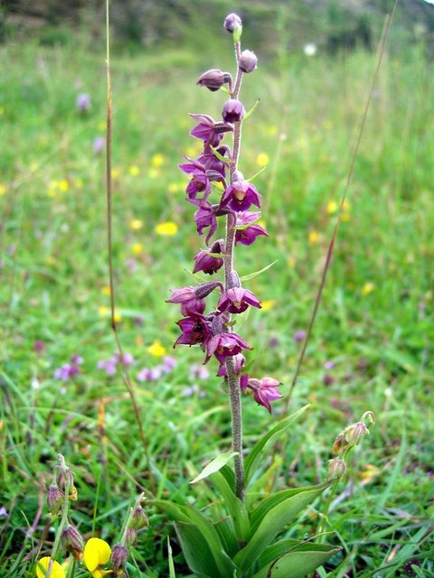
Рис.1 Дремлик темно-красный в
период цветения

1.3. Особенности произрастания дремлика темно-красного
Дремлик темно-красный растет малыми группами или одиночными экземплярами (чаще всего), часто при соседстве с черничником. Встречается под пологом сосновых и лиственных лесов. Эта орхидея предпочитает известковые и каменистые склоны. Вот почему это растение часто встречается на склонах оврагов и карьеров. В связи с тем, что имеет длинное ползучее корневище, приспособился к условиям произрастания. Произрастает в засушливых местах и на щелочных почвах. Растение, которое выживает там, где мало кто может, например, на прибрежных валах из плитняковой щебенки (Полотняно-Заводской карьер). Редко встречается по обочинам щебеночных дорог. Это можно объяснить наличием в почве подходящих ему симбионтов (грибов). Можно считать, что дремлик темно-красный сопутствует человеку.
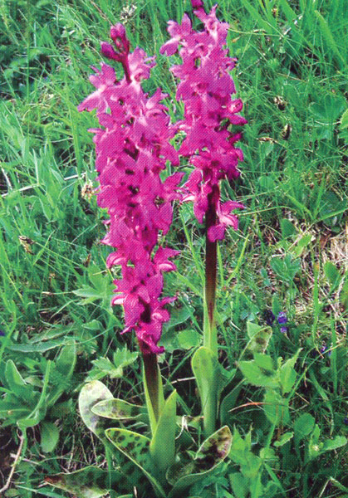
Рис.2 На грани исчезновения

1.4. Легенда о дремлике
Существует древняя легенда о дремлике. Жил в деревне охотник – ладно скроен, хорош собой. Девушки бегали за ним гурьбой. Но не обращал он внимания на их ухаживания никакого внимания. Однажды, отправившись на охоту, он повстречал удивительную красавицу в платье, сотканном из тончайших былинок и цветочных лепестков, голову которой венчала корона из сосновых веток. Это была Владычица Леса. Крепко полюбили они с охотником друг друга.
Скоро в деревне заметили: с охотником происходит что-то странное – он на весь день уходит в лес, а возвращается без добычи! Тогда одна деревенская девушка, которая давно была в него влюблена, решила выяснить, в чем тут дело. В следующий раз, как пошел охотник в лес, она
проследила за ним и увидела его свидание с Владычицей Леса. Злость и обида разгорелись в сердце девушки. На следующий день она выпросила у знахарки сонного зелья. Затем пришла в избушку, где жил со старушкой-матерью красавец-охотник, и хитростью заставила его выпить это зелье. Неодолимая дремота напала на охотника. Но любимая ждала его в лесной чаще, и он, борясь со сном, отправился на свидание. Добрел он до места их встреч, сел, прислонившись к высокой сосне, и тут же заснул глубоким сном.
Пришла Владычица Леса, увидела, что спит ее любимый, принялась будить его, но он только причмокивал во сне, по-детски оттопыривая нижнюю губу. Рассердилась тогда Владычица Леса и превратила охотника в цветок. Но он остался ее любимым – иногда, обратившись в золотую пчелку, она прилетает к нему и пьет с его губ душистый нектар. [3] Но прикасаться к этому нежному цветку нужно крайне осторожно! Как легко грубой ногой или рукой, одним брошенным окурком, непотушенным костром, браконьерскими вырубками или сорванными букетами погубить эту красоту.

Глава 2.
Дремлик темно-красный как один из исчезающих видов флоры Дзержинского района
2.1 Наблюдение за окружающей средой, на которой произрастает дремлик темно-красный.
Первоначально я выявила, что дремлик темно-красный найден на территории Полотняно-Заводского карьера – это территория, расположенная в пос.Полотняный Завод, предназначенная для добычи известняка. В настоящее время карьер этот называют рекультивируемым (проводится комплекс работ, направленных на восстановление продуктивности и народно-хозяйственной ценности земель, нарушенных в процессе строительства, а также на улучшение условий окружающей среды [4]. Карьер признан природным памятником, выделен в категорию защитности и имеет региональное значение.
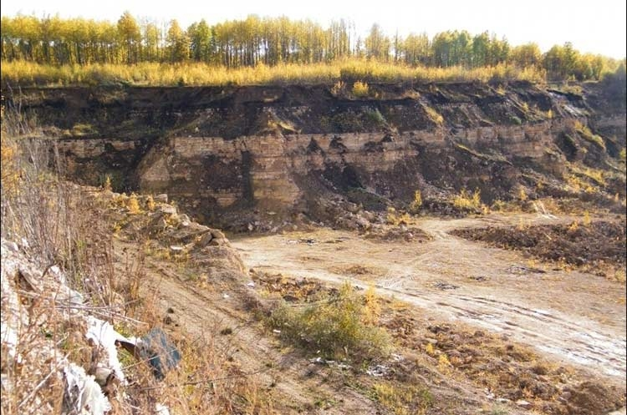 Рис. 3 Место обнаружения популяции дремлика темно-красного

Дремлик темно-красный был обнаружен по краям карьера и часто гибнет под колесами техники. Саженцы удалось сохранить, потому что компания, которая вела работы на Полотняно-Заводском карьере, на месяц приостановила работы.
Территория, на которую были перевезены саженцы, находится в 3 км от места обнаружения дремлика. Представляет собой полностью рекультивированный заброшенный карьер со схожими условиями. Это второе место в районе, где произрастает еще одна популяция редкого растения.
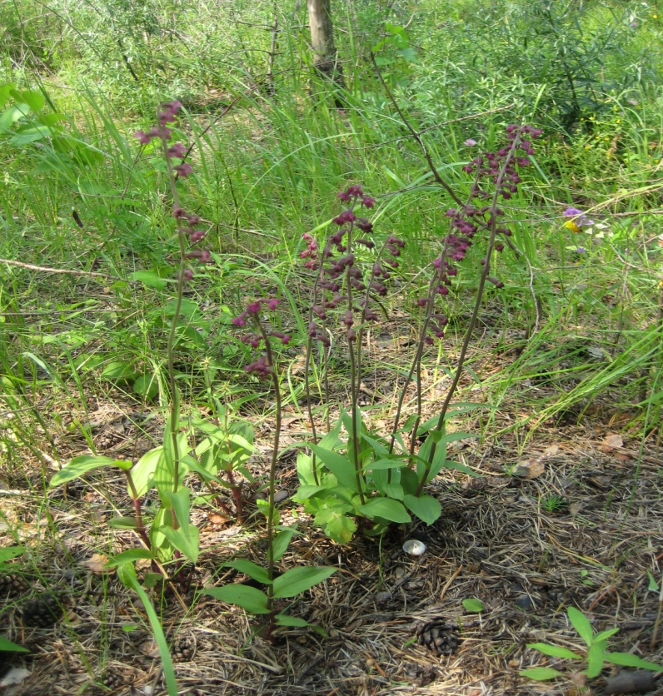
Рис.4 Пересаженные саженцы дремлика темно-красного
(2017г)

2.2.Участие в акции по спасению дремлика темно-красного
После мониторинга, проведенного биологами из Москвы, под руководством кандидата биологических наук М.Хомутовского, было принято решение пересадить растение туда, где будет безопасно. В составе делегации по спасению дремлика были работники Дзержинского лесничества, учащиеся школьного лесничества «Беркут», сотрудники Национального парка «Угра», специалисты министерства природных ресурсов, экологии и благоустройства Калужской области, сотрудники администрации губернатора и даже московские экологи. Мне посчастливилось участвовать в этой акции. Подниматься вверх по почти вертикальному склону было очень трудно. Мы пробирались сквозь ветви деревьев и аккуратно шли по протоптанной тропинке, проложенной по высокой траве. На вершине холма представлялась удивительная картина – действующий карьер, по которому ездят огромные машины, кажущиеся игрушечными.
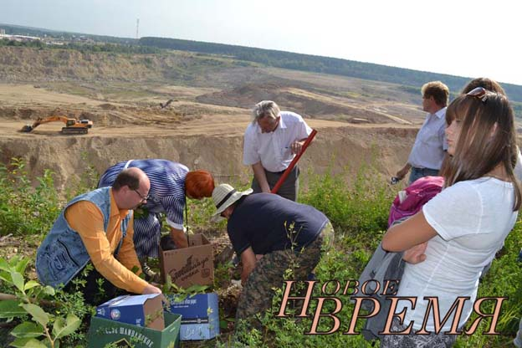
Рис.4 Полотняно-Заводской карьер – природный памятник
Но вот под ногами, то тут, то там стали попадаться дремлики. Но, к сожалению, они уже отцвели. Мы бережно выкапывали каждое растение, стараясь не повредить корней экзотической орхидеи. Было выкопано около 200 саженцев. Их аккуратно уложили в коробки, обильно полили. Отправляясь к месту высадки растений, мы молча думали: «Как приживется дремлик на новом месте? Сможет ли он приспособиться там, где его высадят?» Через 15 минут мы были уже в п.Пятовский. Здесь находился заброшенный карьер. Именно в этом месте было решено высадить растения. Это второе место произрастания дремлика темно-красного на территории Дзержинского района. Из беседы с Максимом Хомутовским я выяснила, что орхидеи плохо приживаются при пересадке, потому что они находятся в соседстве с грибом. Поэтому, чтобы им прижиться и нормально существовать, им необходимо, чтобы в почве находился гриб-симбионт. Но так как здесь уже произрастают подобные растения, то большая вероятность того, что цветы приживутся.
Таким образом, я считаю, что подобной акцией мы не только спасли растение, находящиеся на грани исчезновения, но и показали другим людям значимость данного мероприятия не только для нашего района, но и для всей Земли.
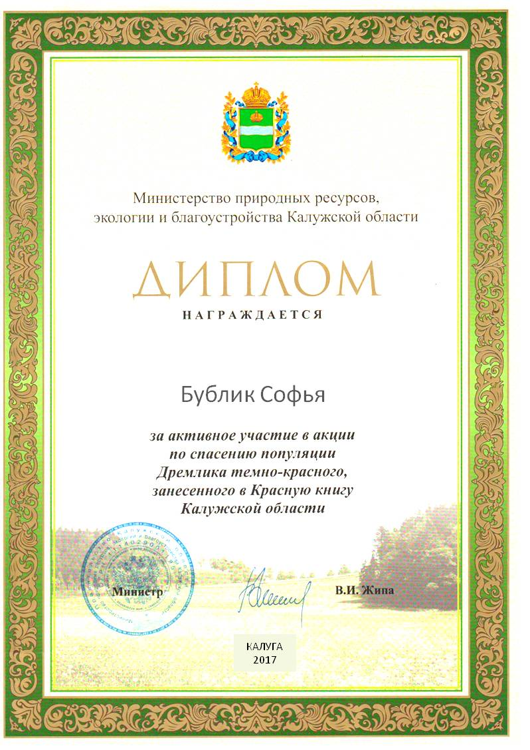Рис.5 Диплом за активное участие в акции
3.Заключение

Я считаю проделанную работу важной и нужной. Только бережное отношение к природе может решить проблему сохранения растительного мира Дзержинского района.
Летом 2017 года была проведена экскурсия на место высадки дремлика-темно красного. Из 200 саженцев прижились, на наш взгляд, половина. Таким образом, популяцию исчезающего растения удалось сохранить.
Цель исследования достигнута, поставленные задачи выполнены, гипотеза подтверждена.
На основании проведенного исследования я сделала следующие выводы:
- изучив теоретичесий материал о дремлике темно-красном, как особо охраняемом на территории Дзержинского района, были выявлены его эколого-биологичесике особенности;
- обнаружены два места прозрастания дремлика темно-красного;
- проанализировав экологическое состояние сообщества, пришла к выводу о необходимости принятия мер по охране этого растения в природе Дзержинского района, что является подтверждением выдвинутой гипотезы;
- в местах произрастания дремлика темно-красного были установлены аншлаги с информацией о растущих здесь охраняемых растениях;
- оформлена презентация на тему: «Редкие и исчезающие растения Дзержинского района и в классе проведена виртуальая экскурсия.

Мои одноклассники с удовольсвием и интересом смотрели и слушали виртуальную экскурсию.
И самое главное, в ходе проведенного исследования удалось восстановить популяцию растения, занесенного в Красную Книгу Калужской области – дремлика темно-красного.
Я считаю, что только общими усилиями всех жителей нашего района можно сохранить природу нашего края, нашей Родины. Работа по сохранению редких растений и растений, занесенных в Красную Книгу Калужской области, будет продолжаться.

Список литературы
[1] Красная Книга Калужской области т.1, - Золотая аллея, 2006
[2] Интернет https://uraloved.ru/
[3] Головкин Б.Н. О чем говорят названия растений. – М.; Колос, 1992
[4] Новая иллюстрированная энциклопедия. – М. ООО Мир книги. Научное издательство «БРЭ», 2001
Газета «Новое время», 2014

